波長可変フェムト秒レーザーを用いた非線形光学顕微鏡の開発

安井研究室 小谷 洸平

- はじめに
人の真皮層に多く存在しているコラーゲンとエラスチンは様々な組織で力学的な強度や組織の硬さに関係している。コラーゲンの比率が高いと組織が硬くなり、コラーゲンとエラスチンがともに減少すると皮膚にたるみが生じる。心臓に近い部分に存在する弾性型動脈に特に多くのエラスチンが含まれており、エラスチンを解明することで動脈硬化などの解明につながると考えられている。このようなことから、臨床応用や美容の面からコラーゲンとエラスチンを同時に可視化する技術が求められている。
従来の観察方法として染色法や反射共焦点顕微鏡が挙げられるが、侵襲的、in vivo計測が不可能、分子選択性がないといった問題点がある。近年、800nm帯フェムト秒レーザーを光源とした多光子顕微鏡を用いて、SHG光からコラーゲン、2光子蛍光からエラスチンがin vivoで可視化出来ることが報告されている[1]。しかし、生体組織内の吸収と散乱により、生体深部を高コントラストで可視化することは困難であった。
生体組織内の吸収と散乱の光学特性から、生体透過性の最も良好な波長帯は1200-1300nmである。我々は、これまでに、1250nm帯フェムト秒レーザーを用いることにより、生体深部のSHGイメージングを行ってきた[2]。エラスチン観測でもこの波長帯を利用できれば、深部イメージングが可能になると考えられるが、この波長帯では2光子励起は利用出来ない。しかし、3光子励起を利用すれば、この波長帯でエラスチン蛍光を観測可能になるかもしれない。そこで、ブロードバンド波長可変フェムト秒レーザーを用いた非線形光学顕微鏡を構築し、エラスチンの3光子蛍光観測の可能性を検討した。

- SHG光、3光子蛍光[3]
SHGの原理を図1に示す。高ピークパワーで周波数ωのパルス光を試料に入射すると基底状態の電子は2個の光子を同時に吸収して仮想準位に励起され、基底状態に緩和する際に周波数2ωの光子を放出する。SHGは2次の非線形感受率によって発生効率が決まり、非中心対称物質からのみ発生する。
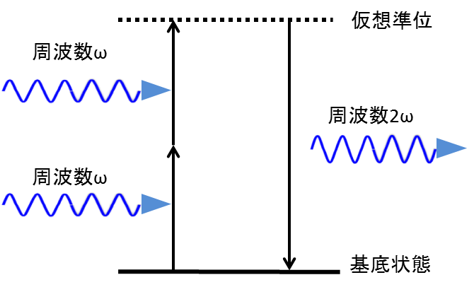
図1 第2高調波発生の原理

図2に1光子励起過程と3光子励起過程の原理を示す。1光子励起過程では基底状態に存在する電子が周波数$ω_{1}$の光子1個を吸収して、励起状態に遷移する。そして、その励起電子が熱緩和し、基底状態に戻る際に周波数$ω_{f}$の蛍光を発する。
3光子励起過程では基底状態の電子が励起状態に励起される際に同時に3個の光子を吸収する。
1光子励起波長の3倍の波長のパルス光を同時に入射すると、同じ励起状態に遷移する。長波長の光を利用することで吸収と散乱をさけ、生体深部の観察を可能にする。
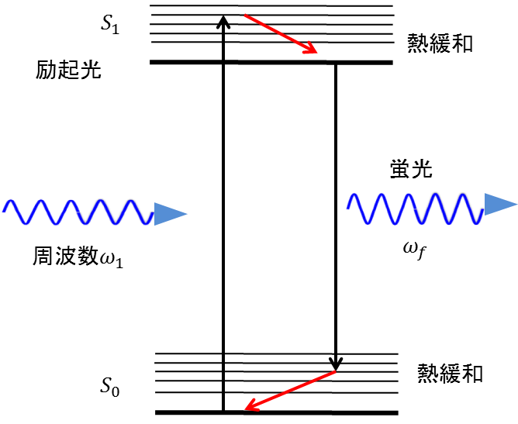
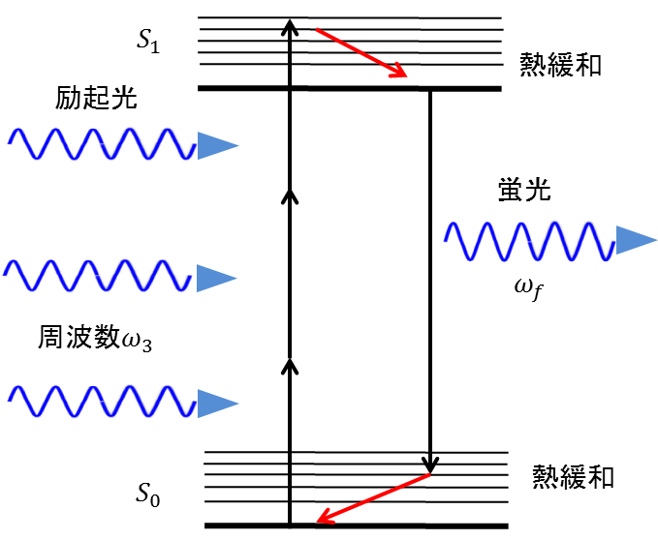
(a)1光子
(b)3光子
図2 1光子励起過程と3光子励起過程の原理

- 実験装置
波長可変フェムト秒レーザー(680nm-1300nm)を用いた非線形光学顕微鏡のセットアップを図3に示す。サンプルには光老化皮膚や大動脈の切片を用いた。フェムト秒レーザー光をガルバノミラーに通すことでレーザースポットを広範囲に振れさせる。そしてレーザー光の径を対物レンズの入り口の大きさに合わせるために焦点距離が80 mm,200 mmのレンズに通し、ビームエキスパンダとした。レーザー光がサンプルを透過する際に発生するSHG光と3光子蛍光は開口数が0.83のコンデンサレンズに通すことでレーザー光をコリメートし、直進させる。サンプルを透過した基本波とSHG光、もしくは3光子蛍光が合わさった光をBPFに通すと、SHG光と3光子蛍光が透過する。この光をPMTにいれることでSHG光と3光子蛍光を検出することができる。
- 実験結果
光老化皮膚の観察結果を図4に示す。現時点では白色の部分はコラーゲンなのかエラスチンなのか区別がつかない。今後スペクトル解析で判別していく。

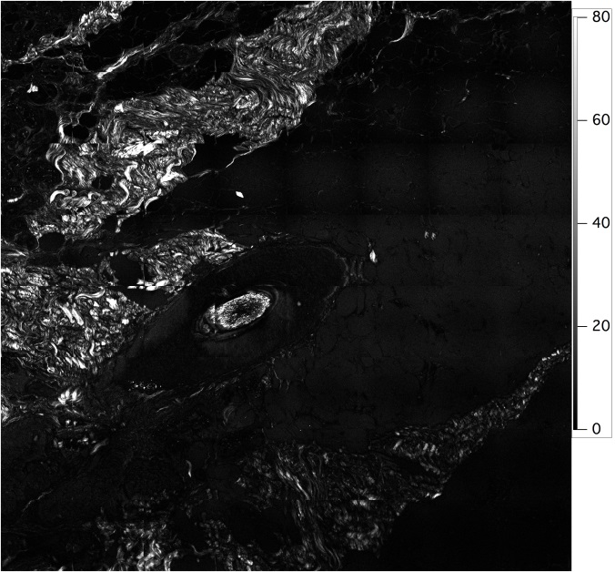
図4 光老化皮膚のイメージ

- 今後の予定
エラスチンのスペクトル解析を実施する予定である。入射波長を変更することによって臨床応用に適切な波長を探していく。

参考文献
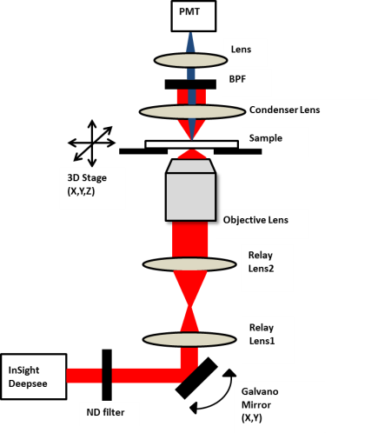
[1]W.R.Zipfel,”Live tissue intrinsic emission microscopy using multiphoton-excited native fluorescence and second harmonic generation,”PNAS 100,pp.7075-7080(22003).
[2] T. Yasui,Y.Takahashi, M. Ito, S. Fukushima, and T. Araki, "Ex vivo and in vivo second-harmonic-generation imaging of dermal collagen fiber in skin: comparison of imaging characteristics between mode-locked Cr:Forsterite and Ti:Sapphire lasers," Appl. Opt., Vol. 48, No. 10, pp.D88-D95 (2009).
[3]鈴木哲,”顕微分光法-ナノ・マイクロの世界を見る分光法-”,講談社,p93-115,(2009)
図3 実験装置

